零 用 钱
常州市北环路小学 史文新
一、活动准备
1、课题选择：
每天放学时，我总是看到学校门口的杂货店、小吃摊热闹非凡，店门摊前围满了各年级的学生，我就想，我们现在生活条件好了，哪一个学生身上没有一、两毛钱呢？而这些学生到底有多少钱呢？他们的钱是哪儿来？都用在了哪些地方呢？老师是否可以给予那些乱花钱的学生以一定的指导呢？这些问题困扰着我，使我觉得有责任，有义务去帮助那些乱花钱的学生。同时，我也觉得这活动接近孩子，贴近他们的生活，具有现实意义与教育意义。因此，我们三年级的老师认为可以就“零用钱”展开一次大讨论，搞一次综合实践活动。
2、活动对象：全体三年级学生。
3、活动目标
（1）通过调查、访谈，了解现在小学生零用钱的用处，明了长辈给予自己零用钱的目的，懂得如何使用零用钱。
（2）通过亲自体验，能正确支配零用钱，养成勤俭节约的好习惯。
（3）在活动中锻炼学生的社会实践能力，培养与人交往的能力与口头表达能力，学会寻找信息，提高分析、处理信息的能力。
4、活动实施过程与方法
（1）活动方式：收集资料、采访、亲自体验、交流汇报、讨论评价。
（2）活动分工负责人：
班主任组织整个活动。
副班主任组织学生学做调查表。
郑慧负责电脑、网络课。
刘英负责图书查阅。
每班分成若干组，每一组的组长进行资料整理。
（3）预设活动步骤：
第一阶段：对“零用钱”提出问题，想一想自己想知道什么？
第二阶段：搜集资料，网上查阅。
第三阶段：制作调查表，采访同学、长辈、或他人。
第四阶段：体验感受，自己去挣零用钱。
第五阶段：整理搜集的资料，写出采访心得。
第六阶段：小组讨论，成果汇报，教师评价。
二、活动具体过程：
1、第一阶段：对“零用钱”提出问题，想一想自己想知道什么？
三年级学生已经开始花零用钱了，而且一部分学生经常放学后在校外买各种零食吃，于是我就问学生：“同学们，今天身上带零用钱了吗？”“你们一般身上带了多少零用钱呀？”同学们以为我要叫他们交钱，纷纷举手告诉我，我发现同学们带五角、一元、三元的都有，还有几位同学身上竟然带了十元与五十元不等。听到这里我很惊讶，于是，我又问：“同学们，你是怎么花零用钱的呢？”学生有的说买铅笔、橡皮，有的说买早饭吃，有的说买好吃，还有的说买卡纸、贴花纸等，五花八门，样样都有。这时，同学们越说越起劲，于是我问那几个带钱较多的学生带了钱是怎么使用的？这几位学生都不愿说，其他同学告诉了我，他们拿这些钱不仅买零食吃，还请其他同学吃，今天我请你吃，明天他请我吃，听了同学们的这一番话,我心中不免惆怅起来，也更加坚定了我要搞这次活动的信心。接着，我请同学们围绕“零用钱”展开一次大讨论，想一想：围绕这个主题，你还想了解什么？学生提出了很问题，如“压岁钱算不算零用钱？”“零用钱的来历。”“家长给孩子零用钱对不对？”“孩子一天最多该用多少零用钱？”“孩子乱花零用钱该怎么处理？”“外国孩子有零用钱吗？”…… 学生一个个充满好奇的问题，渴望得到重视的眼神，让我感到他们是一个有独立思想的人。是一个能够进行独立考虑问题的人。因此，我让每个学生根据自己思考问题的方式，提出问题，然后小组长归纳组员的意见，形成研究内容。
2、第二阶段：搜集资料，网上查阅。
每一组研究内容形成后，就着手寻求答案。我们组织学生星期日去书店寻找资料，结果收效甚微，于是我们在综合实践课上去校图书馆查阅，但内容很少，效果也不佳境，最后我们上网查找资料，对于刚刚学会打字的学生，上网查资料并不是件易事，我们先教学生用“百度”“３７２１”“ｇｏｏｇｌｅ.ｃｏｍ”进行资料搜索。然后把自己需要的资料复制到自己的软盘上。回家整理。学生在活动写下这样的日记：
我们小组去了学校的阅览室查找资料。走进较快馆，偏僻走入儿童乐园，走进了茫茫的书海。我东走走，西看看，看得我眼花缭乱，要寻找所需资料，简直是大海捞针。正在我为难的时候，阅览室的刘老师走了过来，她和蔼地告诉我：这里的书虽然多，但摆放得都有规律，都已经分类了。你们看，需要什么书？我来帮你们的忙。于是，我在王老师的帮助下，找到了我需要的有关零花钱的资料。刘老师还告诉我，应该把其中重要资料抄录在笔记本上，写清摘录于哪本书，在第几页，以便下回翻查。我就照着做了，没过多久，我就摘录了许多资料。没想到，找资料也有学问。
——摘自邹佳凝学生的《日记》
今天，我在老师的帮助下，上网搜索了关于零用钱的资料，我很想知道外国小朋友是否有零用钱，于是，我就用“百度”进行搜索，结果找到了许多资料，下面就是资料的摘录：
在美国，7岁的小孩可以去送报纸赚零用钱。孩子在12岁以后就得给父母的庭院剪草、给别人送报，以换取些零花钱。一些家庭还要求孩子外出当杂工，如夏天替人推收割机，秋天帮人扫落叶，冬天帮人家铲积雪等。美国的父母们常说，只要有利于培养孩子谋生的能力，让他们吃再多的苦也值得。父母如果溺爱孩子，是最糟糕的事。不少高中、大学生在假期中打工，自己赚学费，一些学生更是半工半读。如自己挣来的钱不够，须向父母要学费或旅费时，还要写下借据。
日本教育孩子有句名言：除了空气和阳光是大自然的赐予，其余的一切都要通过劳动才能获得。在这一观念指导下，许多日本父母在教育孩子学好功课的同时，要求他们利用课余时间做些力所能及的家务，到外面打工挣零用钱。
在法国某地５２％的孩子把自己的零花钱全部存起来，２４％的孩子花掉一半。１９８３年法国某工商信贷银行给１３～１８岁的孩子开储蓄户头，一年内便接受了２５０００个储户，银行职员们在同这些小顾客打交道时惊奇地发现，他们对自己的收支计算得非常精确。
中国城市的孩子不管家里经济状况如何，一般每周有1～10元，中国学生 18岁以后大多难以独立，学费靠父母，甚至零花钱也靠父母。
同学们，你们看了我这份资料有什么想法呢？赶快告诉我噢！
――摘自绍嫣婷学生的《日记》
3、第三阶段：制作调查表，调查同学、长辈、或他人。
采访、调查，学生可以获得第一手的资料。于是，我们让学生去班级、学校、社会去调查，访问。首先我们由每班的副班主任教会学生做调查表，再由学生自己去采访、调查。下面是学生制作的访谈表与调查表： 访 谈 表
课题题目：零花钱
访问者： | 访问日期：
被访问者： | 工作单位：
地点： | 访问方式（电话、书信、面对面）
访问主题
访问记录：
结论：（专家意见、建议）
被访者签名：
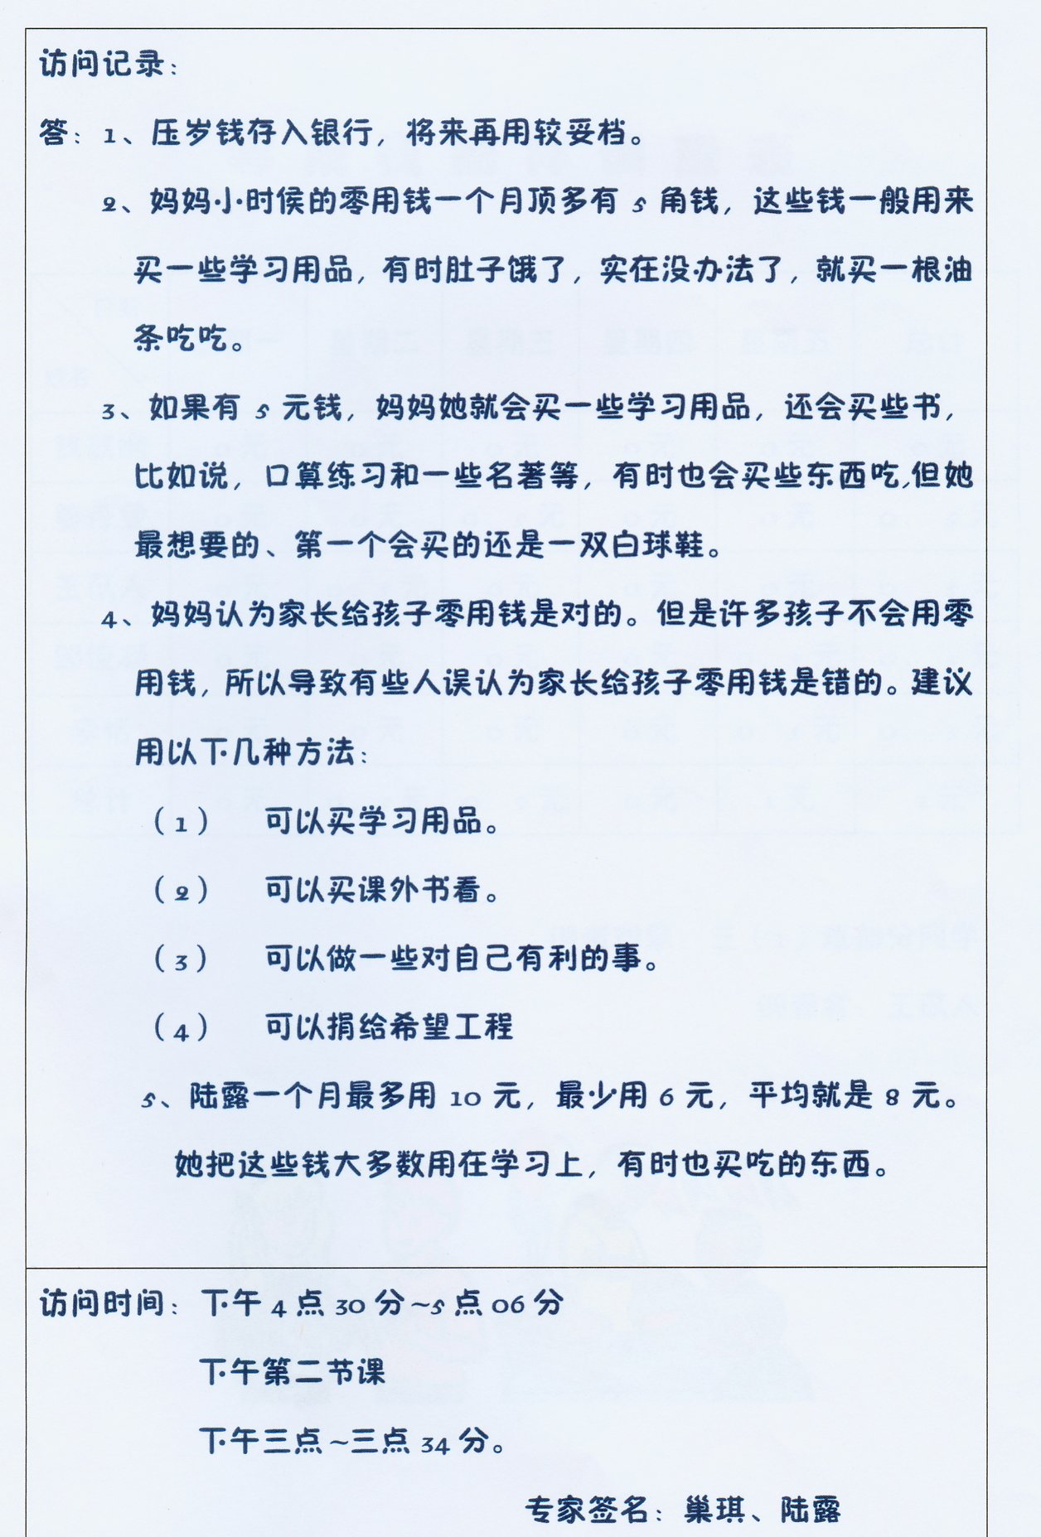
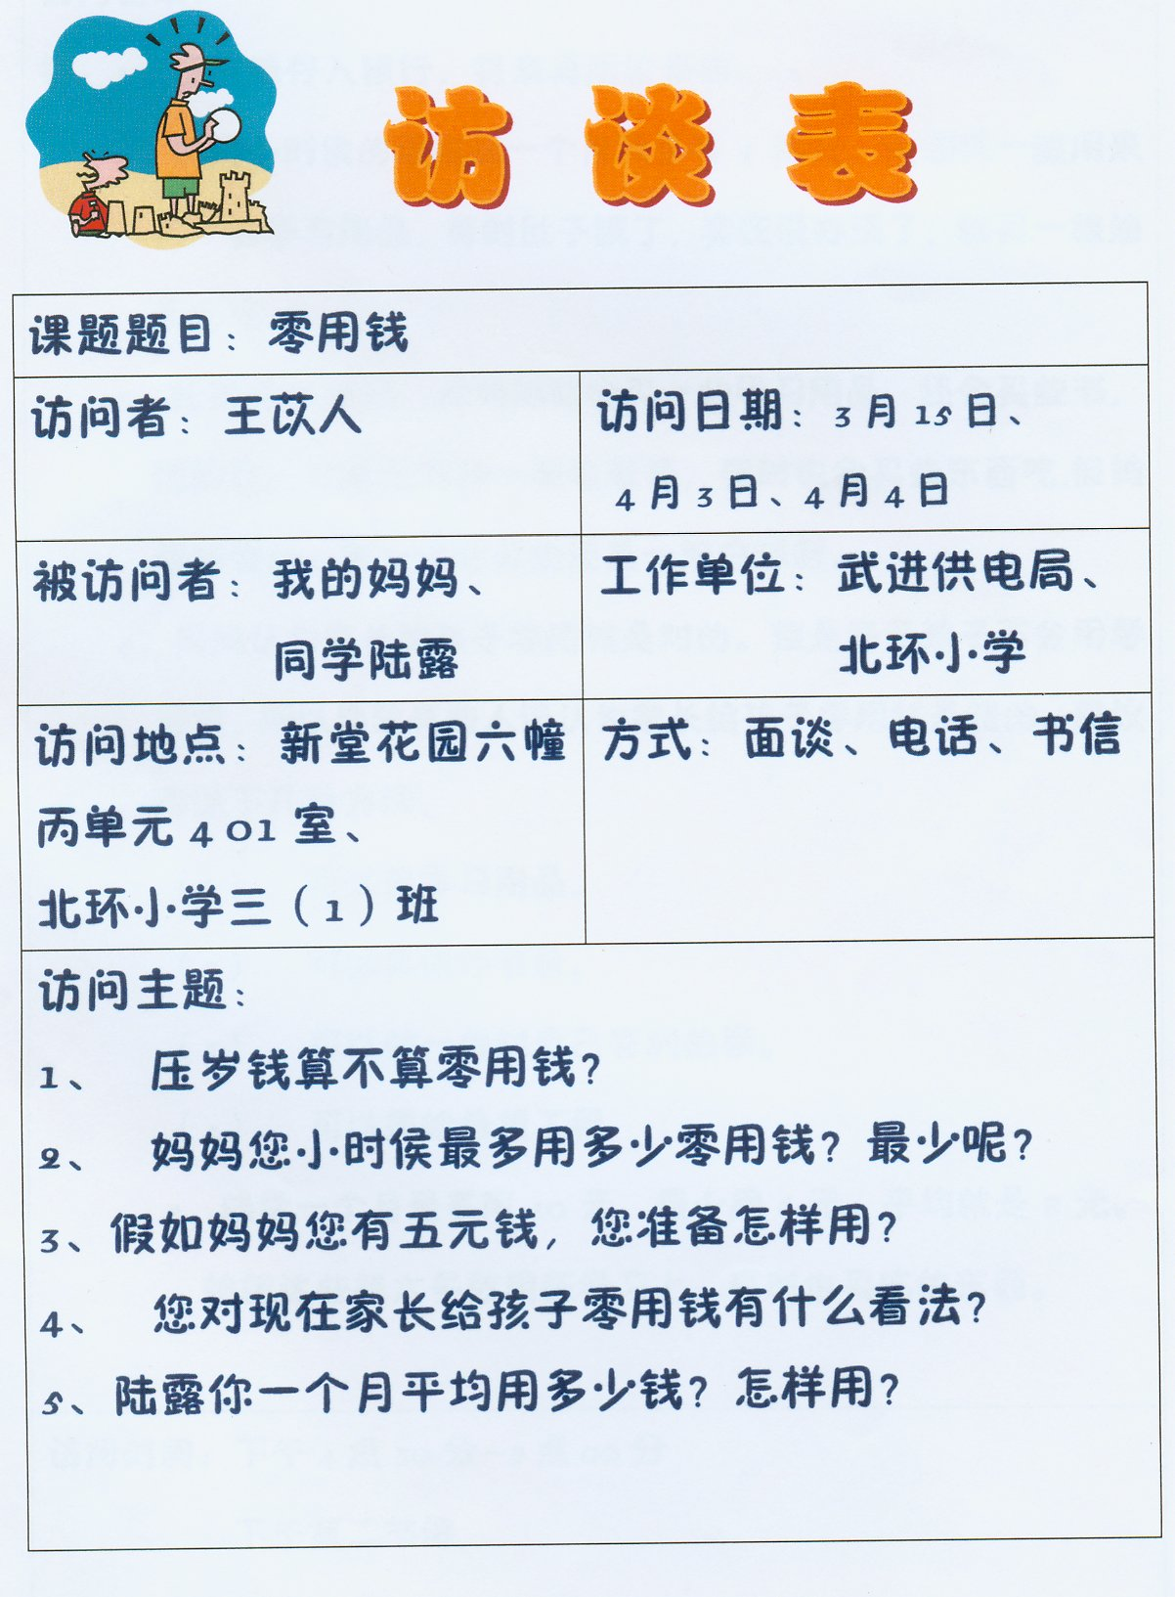

零用钱抽样调查表 单位：元
日期  姓名 | 星期一 | 星期二 | 星期三 | 星期四 | 星期五 | 总计
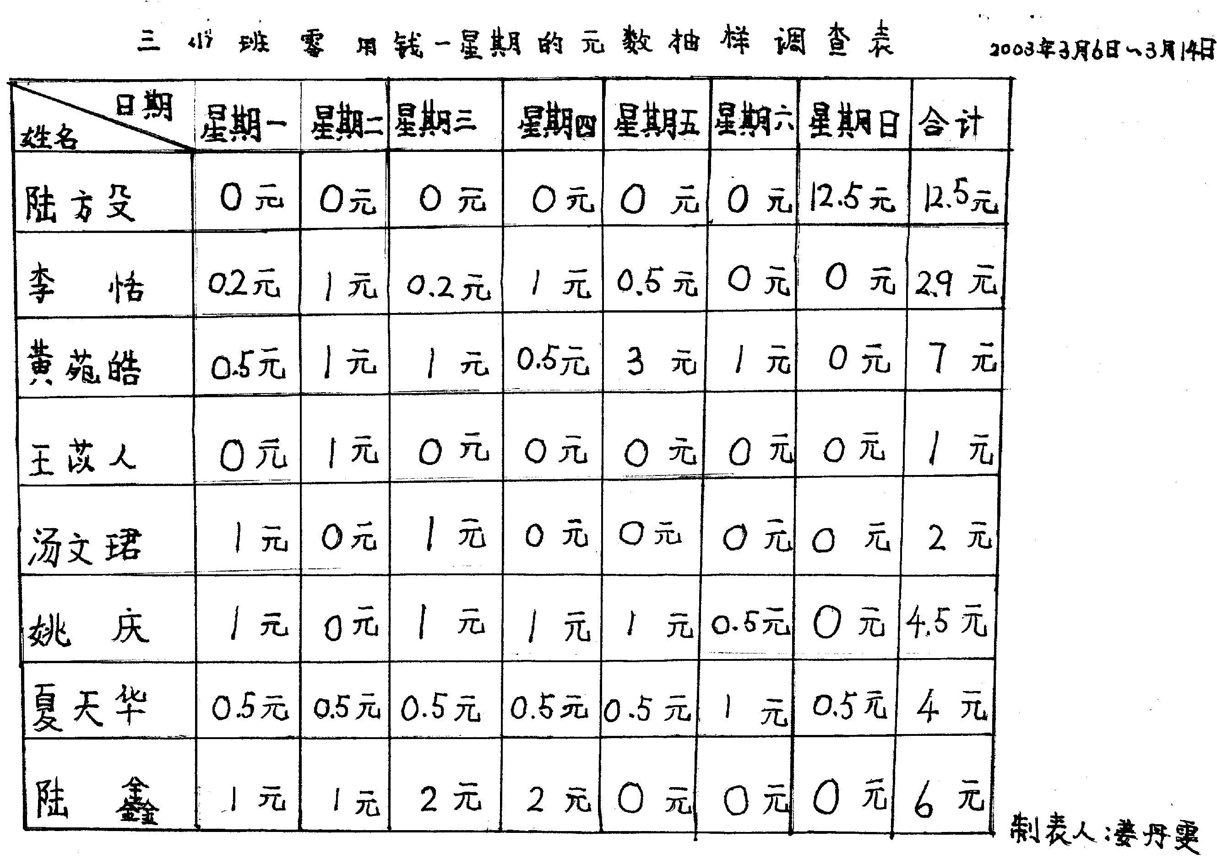

在这次采访、调查过程中，许多学生写下了自己的访问日记：
以前我是个性格内向、胆小的女孩。记得第一次去采访高年级同学时，我心里很害怕，走在校园里，心里开始打退堂鼓：“算了吧！以后再说吧！”可转念一想：“如果我不去采访如何得到第一手资料呢，采访不就是问几句话嘛？我到底害怕什么呢？”这样一想，我就再也不害怕了。于是我鼓起勇气，上前采访了一位五年级的姐姐，没想到大姐姐很热情，也很有礼貌，耐心地回答了我提出的各种问题。第一次采访成功了，我高兴地举起右手，握着拳头，大声喊了一句“耶！”我成功地访问了一位大同学。就这样，我又访问其他不同年级的学生共１２人。这次采访，我不仅了解到同学们对零花钱的看法，而且也学会了与人交往要大大方方，不害羞。
——摘自黄意婷同学的《日记》
4、第四阶段：体验感受，自己去挣零用钱。
有一句格言：“我听见了就忘记了，我看见了就记住了，我做了就理解了。”综合实践活动的中心是实践。我们一直恪守这样的准则：通过综合实践活动，我们要让学生：从“我需要……”进入“我想要……”直至“我能够……”最后“我将这样做……”的境界。本着这样的宗旨，我们自用星期日的时间，以小队的形式，组织学生自己在家庭，或去社会挣钱。
有一位同学写到：“等了一上午，也没有一个人来擦皮鞋。正当我垂头丧气的时候，一只脚黑乎乎的脚搁到了我的凳子上。我心里一阵高兴，忙认真地擦起来。“小朋友，多少钱？”擦好后叔叔问道，“5角钱。”我说，声音真耳熟，我抬头一看，原来是爸爸，我高兴地说：“爸爸，你怎么来了？”爸爸笑着说：“我来看看你今天有没有收获。正好见你无精打采的模样，就把脚放上来让你擦罗！怎么样，挣钱容易吧？”我气鼓鼓地说：“太难挣了！”
在这次实践活动中，大多数学生都能从父母那里得到帮助或鼓励，解决了自己的困难，也有小部分同学劳动体会不深。但通过实践劳动，大家有了切身的体会！感受颇多，受益匪浅。
5、第五阶段：整理搜集的资料，写出采访心得。
同学们通过的收集资料，采访调查，积累许多直接或间接的知识，资料，因此老师组织学生整理资料，写采访、调查心得也就水到渠成。
我做了一个总结，学生通过这次活动所得的收获：
- 压岁钱算不得零用钱。
- 零用钱的来历。
- 外国孩子有零用钱吗。
- 家长给孩子零用钱对不对。
- 为什么有些同学的父母不给零用钱，爷爷奶奶却会给呢。
- 孩子乱花零用钱该怎么办。
- 同学们的零用钱该怎么用。
俗话说：“成由俭，败由奢”。一切良好的习惯都是从小培养的，有位学生是这样写他的调查、采访心得的：
你好！我是永往直前小队里的崔吉，经过对同学花零用钱的调查，我发现，学习比较差、调皮的同学花的零用钱多，而学习比较好的同学花的零用钱少。我想对同学们说：零用钱可以用，但不能用得太多，也不能用在吃喝玩乐上。再说，父母挣钱也不容易，你用这么多零用钱，是否会加重父母的负担呢？有可能你下子改不了这个坏习惯，你可以先少用一些，再少用一些，这样下去，就可以达到少花零用钱了。总之，零用钱可以用，但用在学习上、捐款上比较好，这样用钱才有意义。
——摘自崔吉同学的《零用钱调查报告有感》
6、第六阶段：小组讨论，成果汇报，教师评价。
在调查研究的过程中，学生对“如何花零用钱”的认识越来越清晰。实践课上，我们及时讨论交流各种感想、体会，许多同学的观点令人感动，发人深思。
钱敏娴同学认为：我们应该做到（１）父母挣钱不容易，少向父母要零花钱。（2）把零花钱积攒起来捐助贫困学生，让他们也像我们一样过上幸福美满的生活。
汤文君同学编的《零花钱小诗》也引人深思：物来自钱，钱来自勤。费钱可耻，省钱可扬。
崔吉的《堆用钱儿歌》更让我们每一位同学懂得钱要合理使用，要从小养成节俭的好习惯。“小小零用钱，用处真不少。我们小朋友，不能乱花钱。小钱都集中，要派大用场。可买书和报，学习有长进。我们献爱心，失学儿童笑。合理利用它，养成好习惯。
有的同学们在日记中写道：“今天，我去卖苹果，我在那儿蹲了好几个钟头也没有人来买，后来一位阿姨见我实在可怜，才买了我两斤苹果，我总算挣到了两块钱。半天才挣到这几块钱，可要花掉它却太容易了！”
同学们觉得，这次活动仅仅去看看，问问，体验一下还不够，他们认为通过这些活动，要使每一个人重新认识零用钱，重新安排他们的零用钱，使零用花得更值得，更有意义。在同学们的积极提议下，我们开展了以下的活动。
- 每人写一份关于零用钱的建议书或心得。
- 出一份关于零用钱的小报。
- 班级建个小小银行。
- 向贫困学生献一份爱心。
建 议 书
改革开放以来，人们的生活水平提高了，我们再也不愁吃，不愁穿了，但我们毕竟是学生，没有经济来源，花的是父母的钱。父母为了我们际生活，每天奔波劳碌，省吃俭用，我们怎么可以乱花父母的血汗钱呢？所谓“今日之责任，不在他人，而全在我少年。”这就是要我们少年儿童树立坚定的信念，从我做起，从现在做，从点滴做起，养成勤俭朴素的习惯。因此，我建议在我们班建立一个小小银行。
建议人：梅铭君
2003年五月五日
心 得
通过这次活动，我知道了许多，如：压岁钱不是零用钱。孩子乱花钱应批评、教育。我还访问了一些同学，他们说：“零用钱都花在了学习上。”于是我又做了一张零用钱统计表，经过统计，我发现，很多同学一个星期用掉的零花钱数目不小，少则0.5元，多则5元。同学们，如果把这些钱送给希望工程的话，一年就会有几百多元钱，可别小看这些钱，它对于贫困学生来说，可是一笔不小的数目！最后，我要提醒大家一下：可不要把零用钱拿去打游戏、泡网吧和唱卡拉ＯＫ哟！
——摘自邹佳凝的《心得》
总 结 报 告
三年级下半学期的综合实践课上,我们研究了零用钱.这回,不仅需要我们上网查找资料,还要我们亲自交流、访问、调查。这下可忙坏我，但“忙”，也使我从中尝到了乐趣。首先，我们去书店，图书馆、上网收集了资料，接着我们制作了一张零用钱调查表，要想完成这张表，就得和同学交流，调查一下他（她）们是怎样用零用钱的，经过多次锻炼，我提交流、表达能力大大提高了。
交流的同时还需要访问，可访问比交流难多了，它需要认真细听，快速记录，整理成稿。这种高难度的问题叫我怎么办呢？不急，慢慢来，我先在家里访问妈妈，然后，再试着访问同学。在学校里访问和在家里访问简直是天上和地下，在家里，我可以一字不定期慢慢地记录，整理成稿时妈妈可以帮我的忙；在学校里，就得恰记录啦，有时，同学还被我问得不耐烦呢。为此，我还进行了锻炼，功夫不负有心人，我终于能顺利地访问同学们了。
在访问、交流的同时，我对零用钱也有了不少的了解。为了养成好习惯，我还去社会自己去挣零用钱，虽然获得的零用钱极少，但收获却很大，我真正体会到了父母挣钱是多么不容易啊！我们哪个资料去浪费金钱呢？
现在，我已经能与同学交流、进行调查、访问，合理地支配我的零用钱了，可真是迈出了一大步呀！在这里我要感谢我的老师、同学，更要感谢我的父母，没有他们的支持，哪有今天长大的我！这次活动，我体味了生活，锻炼了自己。
——摘自陈志聪的总报告《体味生活，锻炼能力》
队 报
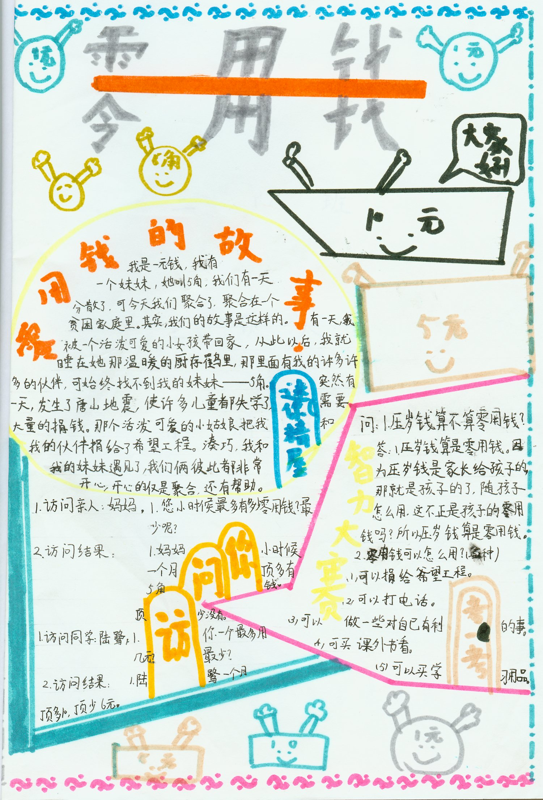

围绕“零用钱”这一主题，我们还开展故事会、讨论会、民主评议会；借助学生自编自导自演的小品、相声等文娱形式弘扬艰苦朴素思想；通过广播、宣传栏等舆论阵地宣传名人艰苦朴素轶事；向学生推荐购买一些有益的书籍，让学生从小博览群书……
综合实践活动并不在乎学生最后“作品”、“成果”的质量的高低，而是注重过程！注重学生在过程中发现了什么问题，他又是如何想方设法地解决问题的；注重学生在实践中获得了种种体验，对社会、对人自身的一种关注；注重学生在实践中与他人的交往和合作。只要他有收获，就是我们综合实践活动的目标。

